列间空调
协议：WRWF-1607-00944-01 科华KHNA5_12.5kW慧能系列 and 25_35kW慧云系列列间空调 通讯协议001 邓昌烨 20180702--YWK

寄存器地址均需加一
1、告警状态（0X00 正常 0X01 告警 0X20 无此告警）
16进制数据
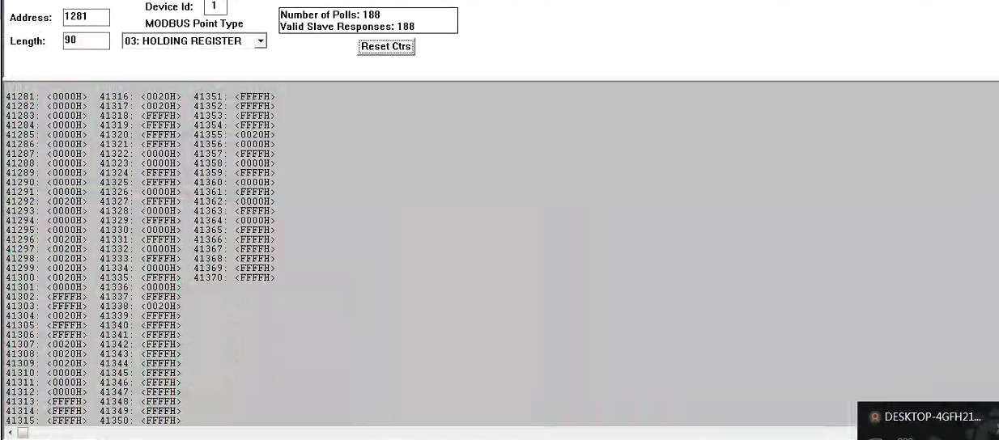
- 参数设定
16进制数据
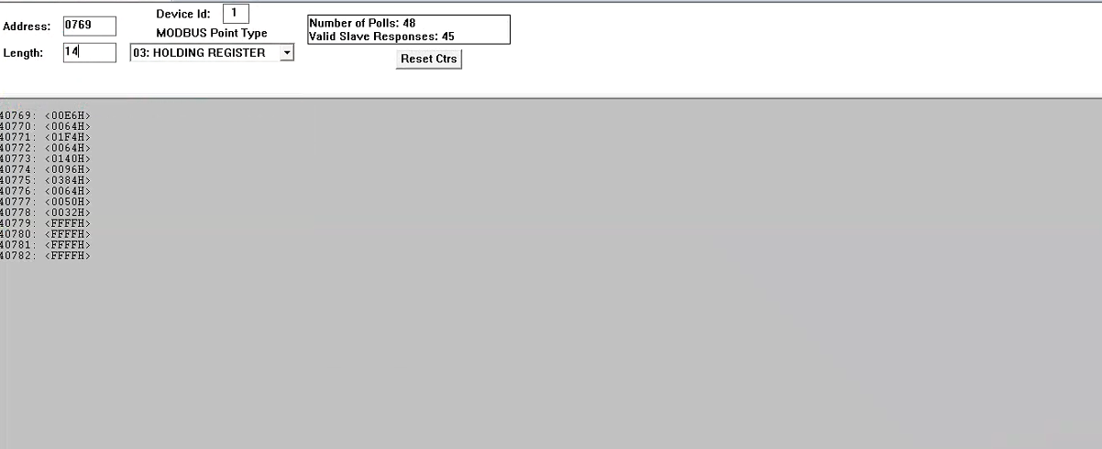
10进制数据
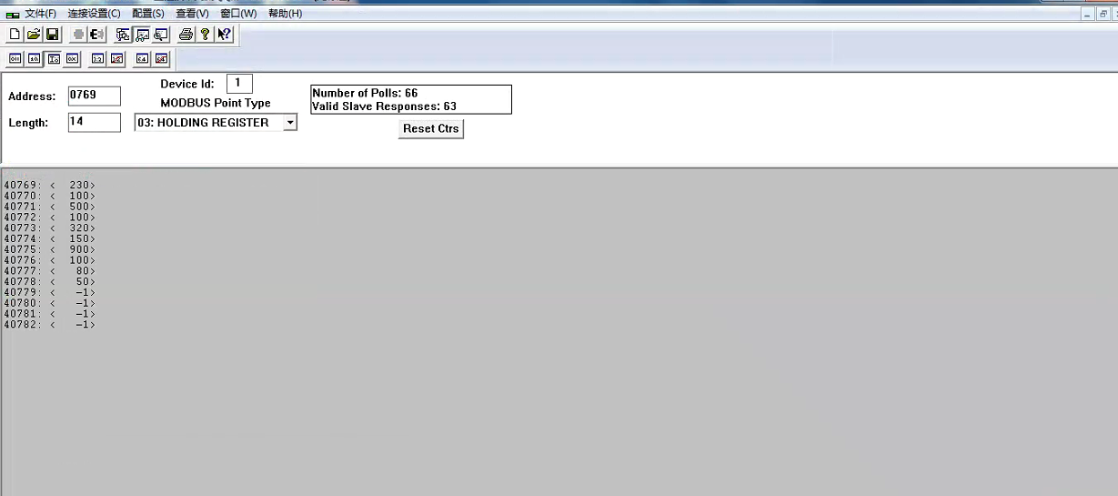
3、运行状态

16进制数据
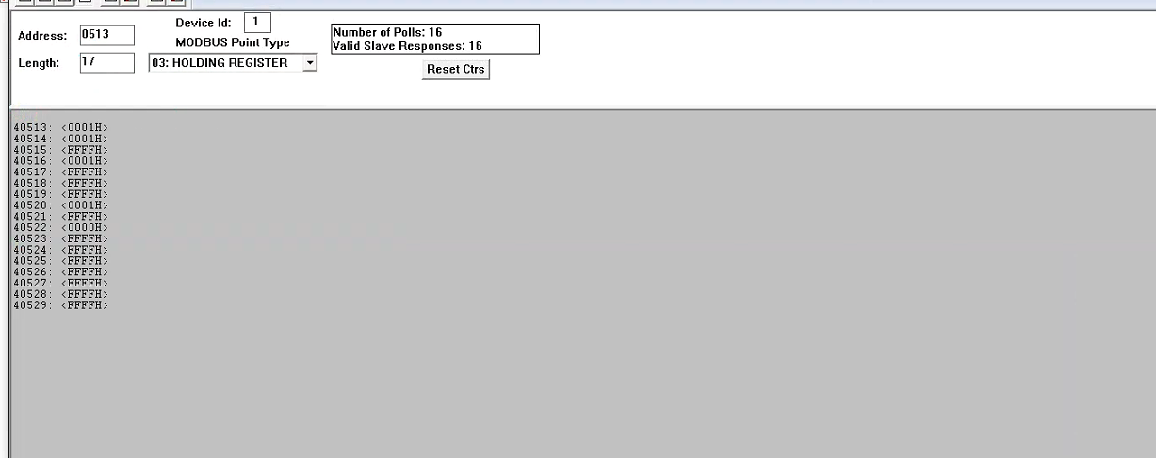
4、传感器状态（传感器失效或没有选配上送值为：0x7FFF）
10进制数据
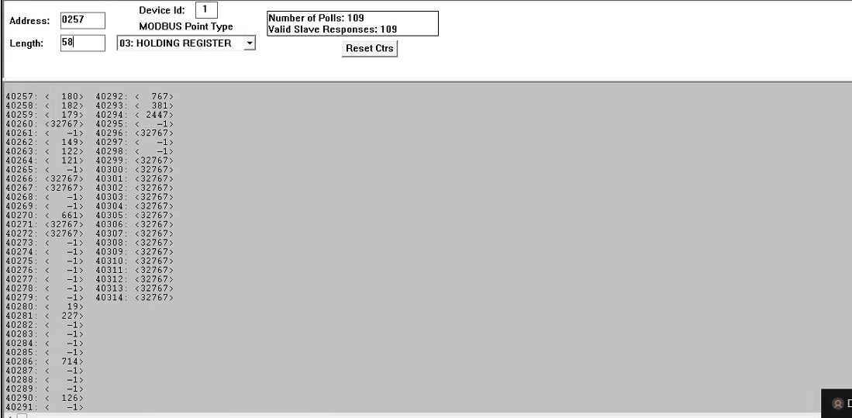
16进制数据
